**АКТИВНОСТ/ РАЗВИЈАЊЕ МПК ОДГОВОРАН ОДНОС ПРЕМА ЗДРАВЉУ**



|  |  |
| --- | --- |
| **Назив теме**[1] | **БРИГА О ЗДРАВЉУ - ИСХРАНА И ФИЗИЧКА АКТИВНОСТ** |
| **Тип школе** (основна или средња) | ОСНОВНА ШКОЛА „АНТА БОГИЋЕВИЋ“ |
| **Носиоци активности** | **Разредно веће 2. РАЗРЕД** ( ДРАГИЦА ГЛИШИЋ, РАДОЈКА СТЕФАНОВИЋ,ЛЕНКА СТЕФАНОВИЋ), ВАЊА ЈЕРЕМИЋ |
| **Узраст ученика** | 9 година |
| **Број учесника** | 66 |
| **Оквирно време реализације активности** | СЕПТЕМБАР |
| **Место активности** | ШКОЛА, ДОМ |
| **Наставни предмети са којим је тема повезана** | СРПСКИ ЈЕЗИК, СВЕТ ОКО НАС, ФИЗИЧКО И ЗДРАВСТВЕНО ВАСПИТАЊЕ, ЛИКОВНА И МУЗИЧКА КУЛТУРА |
| **Циљ активности** | УСВАЈАЊЕ ЗНАЊА И РАЗУМЕВАЊЕ ЗНАЧАЈА ПРАВИЛНЕ ИСХРАНЕ И РЕДОВНЕ ФИЗИЧКЕ АКТИВНОСТИ |
| **Очекивани исходи** | * ПОЗНАЈЕ ОСНОВНЕ САСТОЈКЕ ПРАВИЛНЕ ИСХРАНЕ * ПРИМЕЊУЈЕ ПРАВИЛНУ ИСХРАНУ У СВАКОДНЕВНИМ АКТИВНОСТИМА * ПРЕПОЗНАЈЕ ДОБРЕ СТРАНЕ БАВЉЕЊА ФИЗИЧКИМ ВЕЖБАЊЕМ * ПРИМЕЊУЈЕ ФИЗИЧКЕ АКТИВНОСТИ У СВАКОДНЕВНОМ ЖИВОТУ |
| **Образложење теме**  Зашто је ова тема важна?  Како се може повезати с другим темама / знањимаученика? Како ће она утицати на даљеу чење и развијањезнања у области здравственог васпитања? Како се она може повезати са искуством ученика и њиховим потребама? Како се ова тема може обрадити са више становишта? Како ова тема може послужити за додатна истраживања, анализе, дискусије...? Који аспекти темез ахтевају даље истраживање или активности ученика? | ВАЖНОСТ ТЕМЕ ЈЕ ЦЕЛОКУПНО ОЧУВАЊЕ ЗДРАВЉА И РАЗВИЈАЊЕ ЗДРАВИХ СТИЛОВА ЖИВОТА.  ТЕМА СЕ МОЖЕ ПОВЕЗАТИ СА ДРУГИМ ТЕМАМА НА ЧАСОВИМА МУЗИЧКОГ, ФИЗИЧКОГ, ЧОС-А, СВЕТА ОКО НАС, СРПСКОГ ЈЕЗИКА УВЕК КАДА ЈЕ ТЕМА ЗДРАВЉЕ И ФИЗИЧКА АКТИВНОСТ, КАО И СА ИСКУСТВИМА ИЗ СВАКОДНЕВНОГ ЖИВОТА.  ТЕМА СЕ МОЖЕ ОБРАДИТИ КРОЗ ТЕМАТСКУ НАСТАВУ, САРАДЊУ СА ПОРОДИЦОМ, САРАДЊУ СА ПОЛИВАЛЕНТНОМ МЕДИЦИНСКОМ СЛУЖБОМ, САРАДЊУ СА ПСИХОЛОШКО-ПЕДАГОШКОМ СЛУЖБОМ. |
| **Неопходна средства / ресурси** | ПАНО, РАЧУНАР, БИМ, ЛОПТЕ, ВИЈАЧЕ |
| **Остали учесници активности (родитељи, локална заједница...)[2]** | РОДИТЕЉ ПРЕДАВАЧ, ПОЛИВАЛЕНТНА СЛУЖБА |
|  |  |
| **Предлог активности по фазама** | 1 ФАЗА: НА ЧАСУ СРПСКОГ ЈЕЗИКА ГОВОРНА ВЕЖБА МОЈЕ ЗДРАВЉЕ, НА НА ЧАСОВИМА ЧОС И СОН УПОЗНАВАЊЕ СА ПРВАИЛНОМ ИСХРАНОМ-УЧИТЕЉИ  2. ФАЗА: ИЛУСТРАЦИЈА, СТРИП, ПРИЧА ПО СЛИКАМА... „ПРАВИЛНО И ЗДРАВО СЕ ХРАНИМ“ НА ЧАСОВИМА ЛИКОВНЕ КУЛТУРЕ И СЛУШАЊЕ МУЗИКЕ <https://www.youtube.com/watch?v=iznSkY-4vfI>, <https://www.youtube.com/watch?v=Xmsb68wFGoI> И <https://www.youtube.com/watch?v=rOQM_2Dq27s&t=7s>НА ЧАСОВИМА МУЗИЧКЕ КУЛТУРЕ  3.ФАЗА: СТРУЧНО ПРЕДАВАЊЕ НА ТЕМУ „МОЈЕ ЗДРАВЉЕ“-ПОЛИВАЛЕНТНА СЛУЖБА, ГОСТ РОДИТЕЉ...  4. ФАЗА: НА ЧАСОВИМА ФИЗИЧКОГ И ЗДРАВСТВЕНОГ ВАСПИТАЊА ПРЕЗЕНТАЦИЈА ОДАБРАНЕ АКТИВНОСТИ СА ТРЕНИНГА;  5. ИЗРАДА ПАНОА И ОДЕЉЕЊСКОГ АМБЛЕМА, ЗНАКА „РАСТЕМО ЗДРАВО“ |
| **Начин праћења и евалуације** | -РАЗГОВОР СА УЧЕНИЦИМА  -ПОПУЊАВАЊЕ ТАБЕЛЕ „ЗДРАВО СЕ ХРАНИМО“-ОДЕЉЕЊСКИ ПРЕДЛОЗИ ЗДРАВИХ ОБРОКА У ТРАЈАЊУ ОД МЕСЕЦ ДАНА ЗА СВАКО ПОЛУГОДИШТЕ  -АНКЕТИРАЊЕ УЧЕНИКА ПОСЛЕ РЕАЛИЗАЦИЈЕ НАВЕДЕНИХ САДРЖАЈА И НА КРАЈУ ШКОСКЕ ГОДИНЕ  -МЕРЕЊЕ ФИЗИЧКИХ СПОСОБНОСТИ НА ПОЧЕКУ И НА КРАЈУ ШКОСКЕ ГОДИНЕ |

ПРИЛОГ 1

ТАБЕЛА ЗДРАВО СЕ ХРАНИМО

|  |  |
| --- | --- |
| ПРЕДЛОЗИ ЗДРАВИХ ОБРОКА | |
| ПРЕДЛАГАЧ | НАЗИВ ОБРОКА |
|  |  |
|  |  |
|  |  |
|  |  |
|  |  |

ПРИЛОГ 2

ПАНО „РАСТИМО ЗДРАВО“ РЕАЛИЗОВАТИ НА ЧАСУ ЛИКОВНОГ.

ПРИЛОГ 3

АНКЕТА ЗА УЧЕНИКЕ

|  |
| --- |
| АНКЕТА ЗА УЧЕНИКЕ |
| 1) КОЛИКО ПУТА ДНЕВНО ЈЕДЕШ (КОЛИКО ЈЕ ТО ОБРОКА)?  А) ДВА Б) ТРИ ИЛИ ЧЕТИРИ В) ПЕТ Г) ЈЕДАН Д) СТАЛНО НЕШТО ЈЕДЕМ, НИСАМ УОБРОЧЕН |
| *2) ДА ЛИ РЕДОВНО ДОРУЧКУЈЕШ? ДА НЕ* |
| 3) ДА ЛИ ЗНАШ ШТА ЈЕ ЗДРАВА ХРАНА? *ДА НЕ* |
| 4) КОЛИКО ЧЕСТО ЈЕДЕШ СЛАНЕ И СЛАТКЕ ГРИЦКАЛИЦЕ?  А) ВИШЕ ПУТА НА ДАН Б) СВАКИ ДАН В) ЈЕДНОМ У НЕКОЛИКО ДАНА Г) ВЕОМА РЕТКО |
| 5) КОЛИКО ЧЕСТО ПИЈЕШ ЗАШЕЋЕРЕНЕ НАПИТКЕ (СОКОВЕ)?  А) ВИШЕ ПУТА НА ДАН Б) СВАКИ ДАН В) ЈЕДНОМ У НЕКОЛИКО ДАНА Г) ВЕОМА РЕТКО |
| 6. ШТА НАЈЧЕШЋЕ ЈЕДЕШ ДОК СИ У ШКОЛИ? _____________________________ |
| 7. ШТА ТРЕБА ДА САДРЖИ ТАЊИР ЗДРАВЕ ХРАНЕ?  А) САМО ВОЋЕ, ПОВРЋЕ И МЕСО  Б) ВОЋЕ, ПОВРЋЕ, ЖИТАРИЦЕ, МЕСО, РИБУ, ЈАЈА, МЛЕКО И МЛЕЧНЕ ПРОИЗВОДЕ, ВОДУ, МАСТИ УЛЈА;  В) СЛАНЕ И СЛАТКЕ ГРИЦКАЛИЦЕ |
| 8. КОЛИКО ЧЕСТО СЕ БАВИШ ФИЗИЧКИМ АКТИВНОСТИМА?  А) ВИШЕ ПУТА НА ДАН Б) СВАКИ ДАН В) ЈЕДНОМ У НЕКОЛИКО ДАНА Г) ВЕОМА РЕТКО |
| 9. КОЈИМ ФИЗИЧКИМ АКТИВНОСТИМА СЕ НАЈВИШЕ БАВИШ?  А) ШЕТАМ/ПЕШАЧИМ Б) ИГРАМ РАЗНЕ ИГРЕ НАПОЉУ  В) БАВИМ СЕ СПОРТОМ Г) ПОМАЖЕМ ПО КУЋИ |
| 10. ДА ЛИ АКТИВНО ТРЕНИРАШ НЕКИ СПОРТ?*ДА НЕ* |

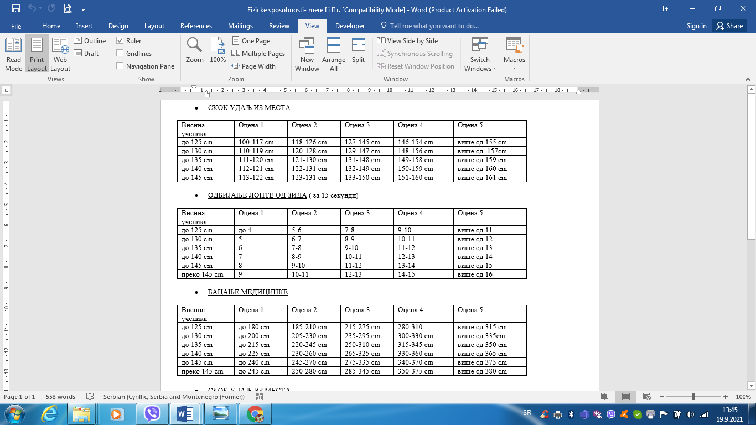ПРИЛОГ 5

МЕРЕЊЕ ФИЗИЧКИХ СПОСОБНОСТИ

1. Одабратиједнуодпонуђенихтема: Појамздравља; Превенција и контролаболести; Употребапсихоактивнихсупстанци; Исхрана и физичкаактивност; Личнахигијена; Менталноздравље; Превенцијаповреда; Здрављепородице; Животнасредина издравље; Здрављезаједнице
2. Овопољенијеобавезно и попуњавасесамоуколикоактивносттозахтева.